PGS z pomysłem wprowadzenia kilku progów podatkowych dla sieci handlowych
Jedna z największych grup detalicznych w kraju z obrotami ponad 3 mld zł - Polska Grupa Supermarketów (PGS), sieć skupiająca polskie sklepy Top Market, Delica, Minuta8 uważa, że w miejsce jednego progu (2%), rząd powinien wprowadzić skalę progresywną zależną od wysokości obrotu podmiotów gospodarczych (a nie obiektów handlowych).

Należy ustalić progi podatkowe od obrotu, tak aby pozwolić rozwijać się rodzinnym małym firmom i średnim polskim sieciom handlowym. Stąd nasz propozycja skali od 0,0% - 6,5% – podkreśla Michał Sadecki, Prezes Polskiej Grupy Supermarketów.
Proponowane przez PGS rozwiązanie pozwoli zrealizować sztandarowe projekty Prawa i Sprawiedliwości i pozyskać 3,5 – 4 mld zł do budżetu Państwa, przy jednoczesnej ochronie polskich przedsiębiorców i opodatkowaniu sieci zagranicznych, które w znakomitej większości unikają płacenia podatku dochodowego w Polsce.

Skala od 0-6,5%
Inicjatywa PGS jest odpowiedzią polskiej grupy firm handlowych na założenia przedstawiane przez nowy rząd. Celem nowej propozycji jest – zdaniem prezesa PGS - zrównanie, a raczej próba zrównania, warunków dla rodzimych przedsiębiorców, zajmujących się handlem detalicznym oraz próba wypromowania polskich podmiotów i sieci handlowych.

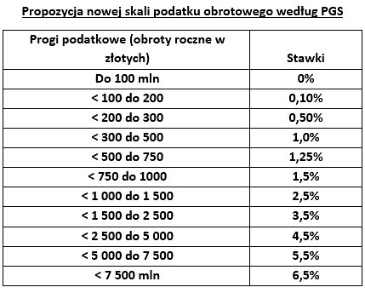

Sprzedaż internetowa też opodatkowana
W celu rzeczywistego i skutecznego procesu ściągnięcia podatku, Polska Grupa Supermarketów proponuje nałożenie podatku obrotowego na sprzedaż internetową i cash&carry (czyli hurtownie sprzedające detalicznie), które dziś zostały całkowicie pominięte a stanowią rosnąca część handlu detalicznego w kraju.

Jesteśmy za zakazem handlu w niedzielę
Trzecim postulatem jest wprowadzenie zakazu handlu w niedziele i święta, aby – jak przyznaje prezes PGS – poświęcić ten czas rodzinie. Zdaniem PGS, zagraniczne sieci otwierają swoje sklepy na stacjach benzynowych, omijając w ten sposób zakaz pracy w dni wolne od pracy.
Zagraniczne sieci zmusiły nas do pracy w niedzielę i polski przedsiębiorca musi dostosować się jeśli chce się utrzymać na rynku. Tymczasem uważamy, że 6 dni w tygodniu wystarcza na dokonanie zakupów a wszyscy obywatele RP powinni mieć wolną od pracy niedzielę – podkreśla M.Sadecki.

Obrona polskich firm
Należy zwrócić uwagę na fakt, iż działalność małych sklepów spożywczych jest finansowana z środków własnych polskich przedsiębiorców oraz kredytów zaciągniętych w instytucjach bankowych. Rentowność tego typu działalności często jest poniżej 2%!
Wysoka, jednolita stawka 2% podatku obrotowego dla wszystkich sieci i pojedynczych detalistów może doprowadzić te rodzinne firmy do bankructwa. A założeniem było powstrzymanie wyprowadzania zysków przez duże, międzynarodowe sieci super i hipermarketów.
Co jest metodą na barierę 250 m.kw. i rozwój sklepów o dużej powierzchni? Rozwiązaniem powinno być również wprowadzenie ustawowego zakazu budowy sklepów powyżej 400 m.kw. bez zgody samorządu kupieckiego i samorządu terytorialnego – dodaje M.Sadecki.

